**В Курской области предлагают 12 тысяч вакансий**

В Доме Советов прошло совещание по вопросу трудоустройства безработных граждан в регионе. Ситуацию губернатор Курской области Роман Старовойт обсудил со своим заместителем Вячеславом Берзиным и председателем регионального комитета по труду и занятости населения Еленой Кулагиной.

«На прошлой неделе президент проводил совещание и поставил задачу обратить особое внимание на борьбу с безработицей. В нашем регионе, как показывают цифры, фиксируется некоторый рост. С другой стороны, у нас появляется всё больше вакансий», - отметил глава региона.

Елена Кулагина сообщила, что уровень регистрируемой безработицы в Курской области в связи с ситуацией с коронавирусом вырос, но находится ниже всероссийского показателя. Сейчас числятся безработными 19 тысяч 825 человек. В 5 раз выросло количество обратившихся в службу занятости.

Через портал «Работа в России» поступило порядка 24 тысяч заявлений. При этом после 1 марта 2020 года зарегистрировались в службе занятости по причине потери работы 9 300 человек.

«Всего с начала года мы выплатили 724 млн рублей на пособия по безработице и доплату на детей. Уже опубликовано распоряжение Правительства РФ, дополнительно Курской области выделено 167 миллионов. Примерно такую же сумму мы еще запросили, ведем переговоры с Рострудом», - рассказала Елена Кулагина.

На данный момент в регионе насчитывается порядка 12 тысяч вакансий от 1180 работодателей. Традиционно востребованы специалисты в промышленности и сельском хозяйстве, ощущается нехватка врачей и строителей. Проведены 33 ярмарки вакансий с участием 58 работодателей. Их посетили порядка тысячи безработных. Сейчас мероприятия в связи с ограничительными противоэпидемическими рекомендациями проходят в новом формате. Так, АО «Курскхлеб» и «РТИ» планируют презентовать вакансии на моноярмарках.

Прорабатывается вопрос проведения в октябре в Курске межрегионального фестиваля вакансий. Губернатор подчеркнул необходимость дополнительного усиления работы по трудоустройству безработных граждан на уровне муниципальных образований.

[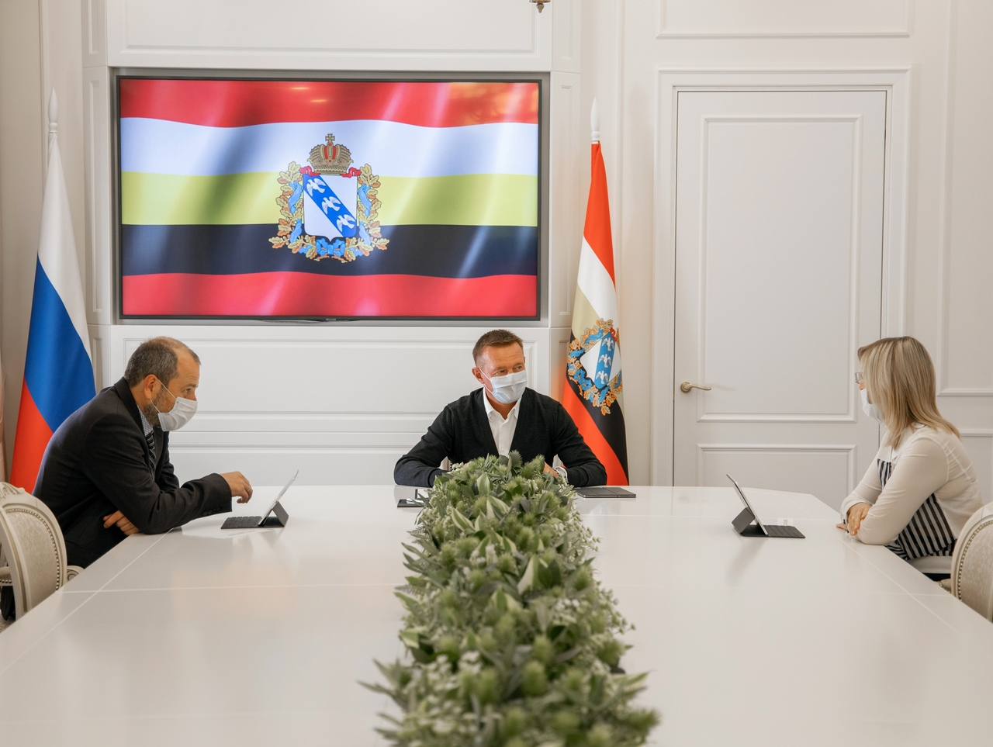](https://adm.rkursk.ru/files/13/images/111156_53_111989.jpg)